Газета
«ПОЖАРАМ НЕТ»
ОТДЕЛЕНИЕ НАДЗОРНОЙ ДЕЯТЕЛЬНОСТИ
И ПРОФИЛАКТИЧЕСКОЙ РАБОТЫ ПО КОЗУЛЬСКОМУ РАЙОНУ

Выпуск №65 от 13 ФЕВРАЛЯ 2019 года

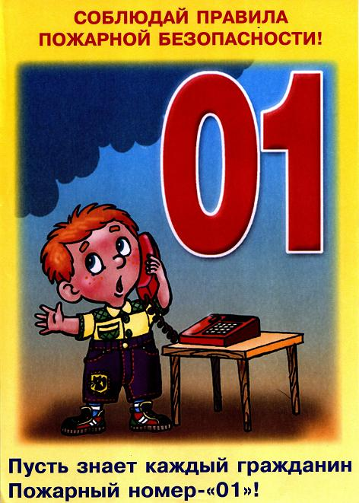  ГРАЖДАНЕ!!!!  При возникновении пожара немедленно вызывайте  пожарную охрану!!!  Тел. 01, 2-11-01, с сотовых телефонов 101,112, 01* |  | Содержание номера:  Оперативная обстановка  с пожарами………...2 стр.  Пожилые люди и правила пожарной безопасности в их повседневной жизни …3-4 стр.  Профилактическая работа …. 5 стр.  При эксплуатации электроприборов необходимо…5-6 стр.  Действия в случае возникновения пожаров …6-7 стр.

ГАЗЕТА «ПОЖАРАМ НЕТ»
ОТДЕЛЕНИЯ НАДЗОРНОЙ ДЕЯТЕЛЬНОСТИ ПО КОЗУЛЬСКОМУ РАЙОНУ

Оперативная обстановка с пожарами на территории
Козульского района:

- произошло пожаров - 11
- погибло людей на пожарах - 3
- погибло из них детей - 0
- получили травмы на пожарах - 1
- травмировано детей – 0

Дознаватель ОНД и ПР по Козульскому району
УНД и ПР ГУ МЧС России по Красноярскому краю
капитан внутренней службы
В.В. Харкевич

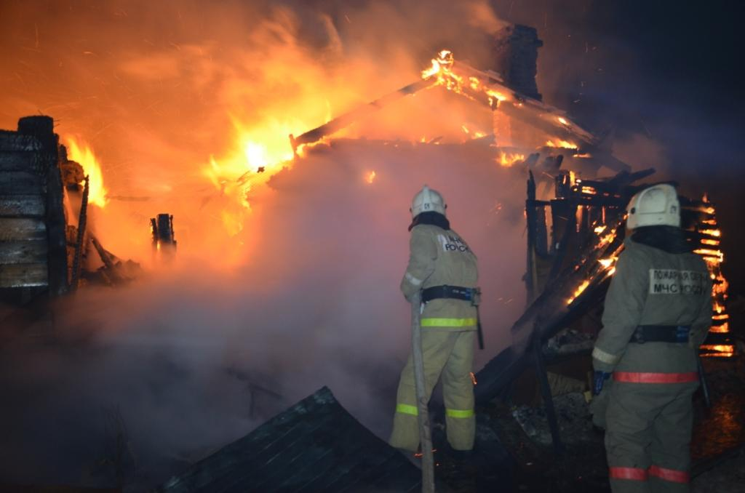

ГАЗЕТА «ПОЖАРАМ НЕТ»
ОТДЕЛЕНИЯ НАДЗОРНОЙ ДЕЯТЕЛЬНОСТИ ПО КОЗУЛЬСКОМУ РАЙОНУ

Пожилые люди и правила пожарной безопасности
в их повседневной жизни
Пожилые люди наиболее подвержены пожарным рискам. С возрастом замедляется скорость восприятия, снижается степень осознания опасности, поэтому возрастает риск, что человек по неаккуратности станет причиной пожара. Вместе с тем уменьшается вероятность того, что ему хватит сил эвакуироваться и спастись при пожаре. При этом приблизительно треть пожилых людей живут одни, и в случае возникновения пожара им некому помочь.
Вы уже вступили в пору мудрости или у вас есть пожилые родители? Тогда давайте оценим окружающую обстановку на предмет пожароопасности.
Несоблюдение правил курения — наиболее частая причина возникновения пожара в доме, приводящая к гибели пожилых людей. Никогда не курите в постели. При курении будьте уверены, что вы в ясном сознании. Если по медицинским показаниям используете кислород — поставьте для гостей информационную табличку с просьбой воздержаться от курения. Не курите после приема алкоголя или после приема медикаментов, вызывающих сонливость или дезориентацию. Тушите сигареты в глубокой пепельнице. Не оставляйте непотушенный окурок в пепельнице. Не ставьте пепельницу на подлокотник дивана или кресла, откуда они могут упасть. Проверяйте, нет ли рядом с мебелью, в особенности рядом с мягкой мебелью, брошенных тлеющих окурков. Перед тем как выбросить окурки, залейте их водой в пепельнице.
Нередко пожары происходят во время приготовления пищи. Необходимо запомнить, что плиту нельзя оставлять без присмотра. Если во время готовки вам очень нужно выйти из кухни, возьмите с собой ложку или половник — это поможет вам не забыть вернуться на кухню. Не готовьте пищу, если приняли снотворное или выпили алкоголь. Не стойте у плиты в свободной одежде со свисающими рукавами. Длинные волосы должны быть подколоты. Не сушите вещи над плитой.
Даже если вы ограничены в средствах, не пользуйтесь неисправным электрооборудованием.
Нельзя пытаться починить электроприборы кустарным способом — экономия на приобретении современных безопасных электроприборов может обернуться пожаром. Не включайте в одну сетевую розетку несколько электроприборов. Если вы увидели, что электроприбор греется, искрит или из него идет дым, немедленно выключите его.
Не храните дома ненужные вещи. Зачастую старая мебель, одежда, книги, бумаги занимают значительную часть жилплощади пожилого человека, создавая повышенный риск возгорания. При этом возникают трудности при эвакуации в случае пожара в таком помещении. Устанавливайте свечи и лампады так, чтобы они не опрокинулись. Используйте для этого устойчивые подсвечники. Не ставьте их рядом с книгами, газетами и другими легковоспламеняющимися материалами.
Не забудьте выключать электроприбор или газовое оборудование после его использования. Для большей безопасности проговаривайте вслух перед уходом из дома формулу, например, такую: «Плиту я выключил, электроприборы выключил, балконную дверь закрыл, кошку накормил, валидол взял».
ГАЗЕТА «ПОЖАРАМ НЕТ»
ОТДЕЛЕНИЯ НАДЗОРНОЙ ДЕЯТЕЛЬНОСТИ ПО КОЗУЛЬСКОМУ РАЙОНУ

Можете повесить на дверь табличку с таким напоминанием. После того как погладите белье, не просто выключите утюг, но и перенесите его в другое специально отведенное место, подальше от розетки. Это будет служить знаком того, что он действительно отключен.
Будьте готовы к экстренной ситуации. Работающая пожарная сигнализация может играть решающую роль во время пожара — она уменьшит вероятность гибели человека на 60 процентов. Правильно работающая сигнализация может предупредить вас о наличии ядовитого дыма, когда вы его еще не почувствовали. В этом случае у вас будет достаточно времени на эвакуацию.
Предупредите соседей, что в случае пожара вам потребуется их помощь. Телефон должен находиться рядом с кроватью. Очки, слуховой аппарат, трость, ключи всегда кладите рядом. Попрактикуйтесь в открывании входной двери и окон.
Запомните, что в случае любой чрезвычайной ситуации нужно вызвать службу спасения по телефону «01» или «112»!

Ст. инспектор ОНД и ПР по Козульскому району
УНД и ПР ГУ МЧС России по Красноярскому краю
капитан внутренней службы
В.А. Дутчик

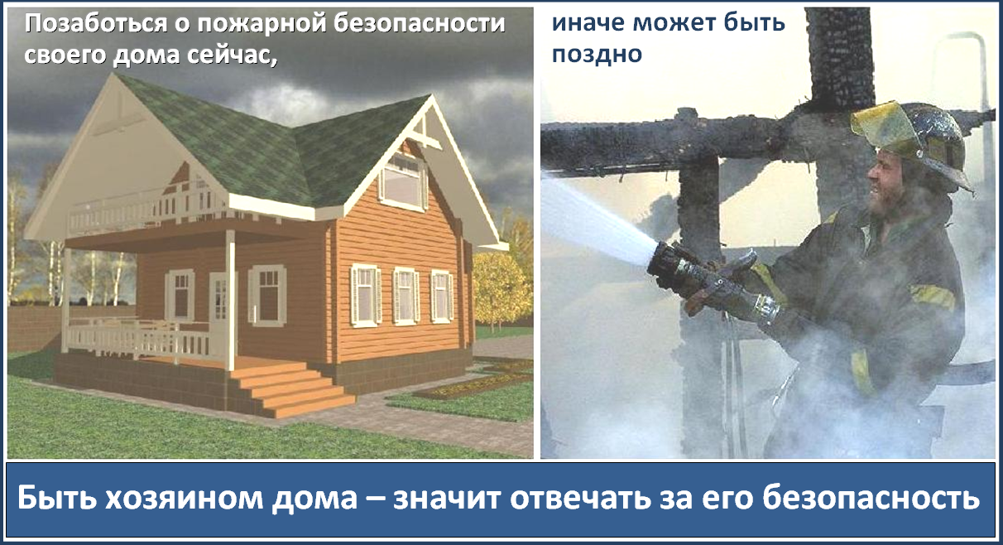

ГАЗЕТА «ПОЖАРАМ НЕТ»
ОТДЕЛЕНИЯ НАДЗОРНОЙ ДЕЯТЕЛЬНОСТИ ПО КОЗУЛЬСКОМУ РАЙОНУ

Профилактическая работа

В целях предупреждения пожаров и гибели при них сотрудники ОНД и ПР по Козульскому району увеличили количество подворовых обходов. В первую очередь сотрудники посещают наиболее уязвимые социальные группы – многодетные семьи и неполные семьи, в которых воспитываются несовершеннолетние дети.
Эти сезонные профилактические мероприятия стимулируют граждан привести свое жилище в порядок, отремонтировать печное отопление, газовое оборудование, электропроводку. Также осматриваются придомовые территории, даем необходимые рекомендации по приведению усадьбы, надворных построек в противопожарных расстояниях.
Каждому домовладельцу вручается памятка с указанием телефонов экстренной службы, пожарной части и правилами безопасного поведения при пожаре.

При эксплуатации электроприборов необходимо:

– внимательно изучить инструкцию по эксплуатации электроприборами, в дальнейшем не нарушать требований, изложенных в ней. Важно помнить, что у каждого прибора есть свой срок эксплуатации, который в среднем составляет около 10 лет. Использование его свыше установленного срока может привести к печальным последствиям;
– систематически проводить проверку исправности электропроводки, розеток, щитков и штепсельных вилок обогревателя;
– следить за состоянием обогревательного прибора: вовремя ремонтировать и заменять детали, если они вышли из строя. Менять предохранители, разболтавшиеся или деформированные штекеры;
– использовать приборы, изготовленные только промышленным способом, ни при каких обстоятельствах не использовать поврежденные, самодельные или «кустарные» электрообогреватели;
– следует избегать перегрузки на электросеть в случае включения сразу нескольких мощных потребителей энергии;
– убедиться, что штекер вставлен в розетку плотно, иначе обогреватель может перегреться и стать причиной пожара;
– не оставлять включенным электрообогреватели на ночь, не использовать их для сушки вещей;
– не позволять детям играть с такими устройствами;
– устанавливать электрообогреватель на безопасном расстоянии от занавесок или мебели. Ставить прибор следует на пол. В случае с конвекторами – их можно крепить на специальных подставках на небольшом расстоянии от пола;
– не использовать обогреватель в помещении с лакокрасочными материалами, растворителями и другими воспламеняющимися жидкостями.

ГАЗЕТА «ПОЖАРАМ НЕТ»
ОТДЕЛЕНИЯ НАДЗОРНОЙ ДЕЯТЕЛЬНОСТИ ПО КОЗУЛЬСКОМУ РАЙОНУ

Также нельзя устанавливать электрообогреватель в захламленных и замусоренных помещениях;
– регулярно очищать обогреватель от пыли – она тоже может воспламениться;
– не размещать сетевые провода обогревателя под ковры и другие покрытия;
– не ставить на провода тяжелые предметы (например, мебель), иначе обогреватель может перегреться и стать причиной пожара.
Специалисты департамента подчеркивают, что соблюдение требований пожарной безопасности в каждой семье должно быть хорошей привычкой. Рекомендуется также оборудовать жилые дома автономными пожарными извещателями, чтобы в случае беды вовремя обнаружить пожар. Не лишним является наличие в каждом доме огнетушителя и умение пользоваться им.
В случае пожара следует незамедлительно сообщать по телефонам: «01» или «112».

Действия в случае возникновения пожара.
Помните, что самое страшное при пожаре - растерянность и паника. Уходят драгоценные минуты, когда огонь и дым оставляют всё меньше шансов выбраться в безопасное место. Вот почему каждый должен знать, что необходимо делать при возникновении пожара.
При возникновении пожара немедленно сообщите об этом в пожарную охрану по телефону "01" или "101".
При сообщении в пожарную охрану о пожаре необходимо указать:
- кратко и чётко обрисовать событие - что горит (квартира, чердак, подвал, индивидуальный дом или иное) и по возможности приблизительную площадь пожара;
- назвать адрес (населённый пункт, название улицы, номер дома, квартиры);
- назвать свою фамилию, номер телефона;
- есть ли угроза жизни людей, животных, а также соседним зданиям и строениям;
- если у Вас нет доступа к телефону и нет возможности покинуть помещение, откройте окно и криками привлеките внимание прохожих.
Постарайтесь принять меры по спасению людей, животных, материальных ценностей. Постарайтесь оповестить о пожаре жителей населенного пункта. Делать это надо быстро и спокойно. В первую очередь спасают детей, помня при этом, что они чаще всего, испугавшись, стараются спрятаться под кровать, под стол, в шкаф. Из задымленного помещения надо выходить, пригнувшись, стремясь держать голову ближе к полу, т. к. дым легче воздуха, он поднимается вверх, и внизу его гораздо меньше. Передвигаясь в сильно задымленном помещении нужно придерживаться стен. Ориентироваться можно по расположению окон, дверей.
Помните:
- дым при пожаре значительно опаснее пламени и большинство людей погибает не от огня, а от удушья;
ГАЗЕТА «ПОЖАРАМ НЕТ»
ОТДЕЛЕНИЯ НАДЗОРНОЙ ДЕЯТЕЛЬНОСТИ ПО КОЗУЛЬСКОМУ РАЙОНУ

- при эвакуации через зону задымления необходимо дышать через мокрый носовой платок или мокрую ткань.
После спасения людей можно приступить к тушению пожара имеющимися средствами пожаротушения (огнетушители), в том числе подручными (одеяло, вода, песок, и т. д.) и эвакуации имущества.
Категорически запрещается - бороться с пламенем самостоятельно, не вызвав предварительно пожарных, если вы не справились с загоранием на ранней стадии его развития.
В случае невозможности потушить пожар собственными силами, принять меры по ограничению распространения пожара на соседние помещения, здания и сооружения, горючие вещества. С этой целью двери горящих помещений закрывают для предотвращения доступа кислорода в зону горения.
По прибытии пожарной техники необходимо встретить ее и указать место пожара.
Помните!
Соблюдение мер пожарной безопасности – это залог вашего благополучия, сохранности вашей жизни и жизни ваших близких!
Пожар легче предупредить, чем потушить!

Ст. инспектор ОНД и ПР по Козульскому району
УНД и ПР ГУ МЧС России по Красноярскому краю
капитан внутренней службы
В.А. Дутчик

Выпускается бесплатно.  Тираж 999 экз. | № 65 от 13 февраля 2019 года | Выпускается отделением надзорной деятельности  и профилактической работы  по Козульскому району Красноярского края.  Адрес: 662050, Красноярский край, Козульский район, п. Козулька, ул. Центральная, 40 «А»  тел. (39154) 2-11-01  Редактор газеты: ст. инспектор ОНД и ПР по Козульскому району  В.А. Дутчик

